Година спілкування для учнів 2 класу «Ми за здорове харчування».
Мета: - розширювати уявлення і закріплювати знання дітей про шкоду
і користь продуктів харчування;
- розвивати знання про вітаміни А В С Д;
- розвивати увагу та пам'ять;
- виховувати інтерес до здорового способу життя.
Обладнання: для оформлення класу малюнки овочів фруктів, ребус, набір малюнків корисних і шкідливих продуктів, 2 плаката, 4 заготовки з назвами вітамінів, набір продуктів на майстер-клас: 4 банани, 4 ківі, 3 яблука, 3 апельсина, йогурт ( залежить від кількості учасників), фартушки, хустинки, посуд).
Хід години спілкування
- Вітання.
Вчитель:
Добрий день, веселий ранок!
Ми зібрались разом всі
Одне одному всміхнемось.
Гарним настроєм проймемось,
До роботи й до розваг
Кожен з нас готовий? – (діти відповідають)Так!
Вчитель:
- А хто знає чому ми сьогодні зібралися?
- Про що будемо говорити?
- Дізнаємося, якщо розгадаємо ребус.
РЕБУС (на дошці)   ЇЖА
- Розповідь вчителя.
- Сьогодні ми будемо говорити не просто про їжу, а розбиратимемося яка їжа корисна, а яка шкідлива. Яку можна їсти постійно, яку – інколи, а яку – ніколи.
- Хочу спочатку побачити ваші знання з цієї теми. Тож пограємо у гру «Корисна і шкідлива їжа» і створимо колажі.
ГРА «КОЛАЖ «КОРИСНА І ШКІДЛИВА ЇЖА»
(Дітей об’єднати у 2 групи. На дошці прикріплені картинки на яких зображено різноманітну їжу (груша, молоко, яйця, см’ясо, капуста, творог, сир, горіхи, морква, яблуко, малина, смородина, масло, буряк, олія, солодкі та газовані напої, чіпси, сухарики, цукерки, тістечка, піца, смажена та кетчуп, майонез, риба, морозиво)
І група: вибирає і називає корисні продукти із поданих - прикріплюють картинки на плакат «Здорова їжа»
ІІ група: вибрає і назває шкідливі для здоров'я продукти – прикріплює картинки на плакат «Шкідлива їжа»
3. Бесіда «Чому одні продукти можна їсти , а інші ні?»
- Для чого ми їмо?
- Що допомагає нашому організму рости і мати сили жити?
- А чи знаєте ви в яких продуктах є ці самі вітаміни?(діти відповідають, що вітаміни є у продуктах, що на першому плакаті, а ті що на другому їх або зовсім не мають, або мають мало. В свою черг, вчитель пояснює, деякі з них навіть призводять до хвороб, ожиріння, руйнують зуби, погано впливають на організм.
4. Вірші про вітаміни.(Діти розповідають, заздалегіть вивчені віршики)
- Діти, а що ви можете розповісти про вітаміни?
1. Вітаміни А, В, С, Д
Кожен їх кругом знайде.
В рибі, яйцях, фруктах, дині,
В моркві, полуниці, сливі.
- Вітаміни, вітаміни
Груші, яблука і сливи.
Вітамінів повний сад –
Все достигло для малят.
- Всі вітаміни смачненькі
І солодкі, і кисленькі.
Їжте, діти, їх охоче,
Кожен, хто коли захоче.
- Щоб були ви здоровенькі
І красиві, й рум’яненькі,
Щоб росли міцними й дужими,
До хвороб були байдужими.
- В грушах, яблуках, горіхах
Вітаміни всім на втіху.
І червоная шипшина
Містить безліч вітамінів!
- У цибулі і морквині
Є багато вітамінів.
І в капусті вони теж!
Якщо хочеш, то знайдеш!
- І лимони, й апельсини,
Теж цілющу мають силу.
Допоможуть зберегти
Вам здоров’я на роки.
5. Перегляд відео «Де містяться вітаміни А, В, С, Д»
Посилання на відео https://youtu.be/ujt0BqMH4Qo
6. Обговорення переглянутого відео.
- А чи гарно ви слухали вітамінки? Чи можете ви назвати продукти, в яких містяться ці вітаміни?
(На дошці прикріплені букви, які позначають вітаміни А, В, С, Д. А на столі лежать відповідні картинки продуктів. Діти згадують їх, називають і прикріплюють до потрібної букви)

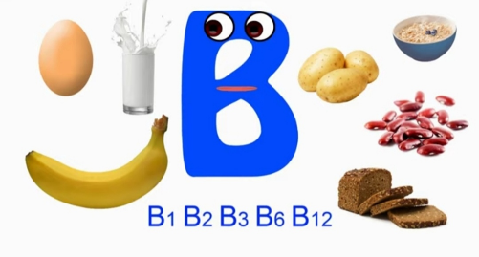
Вітамін А Вітамін В
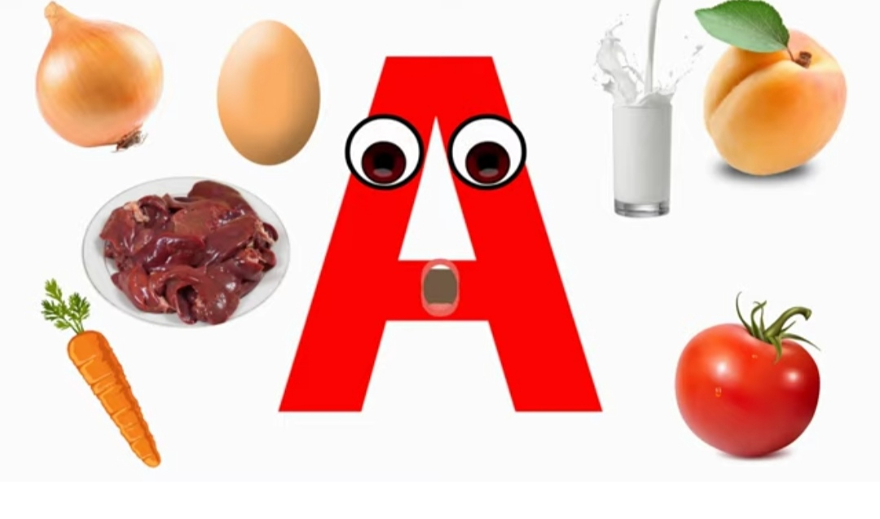
Вітамін С Вітамін Д
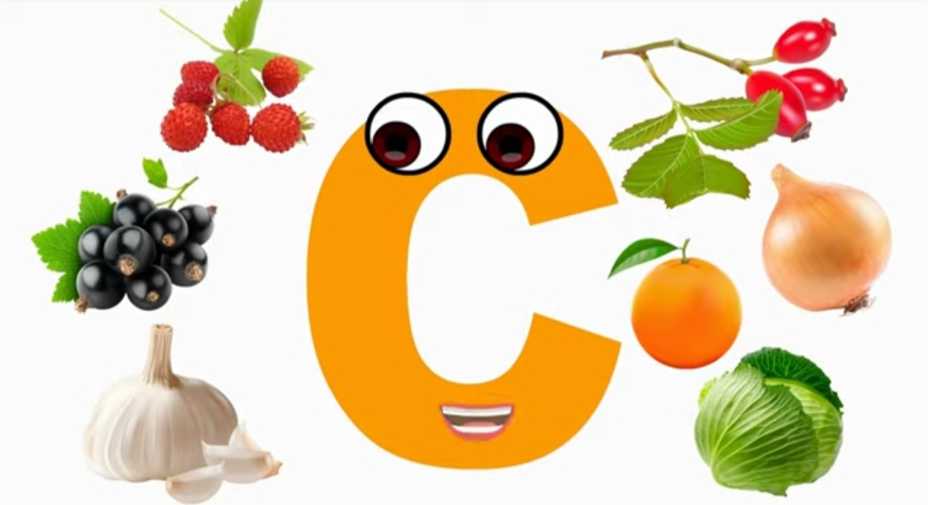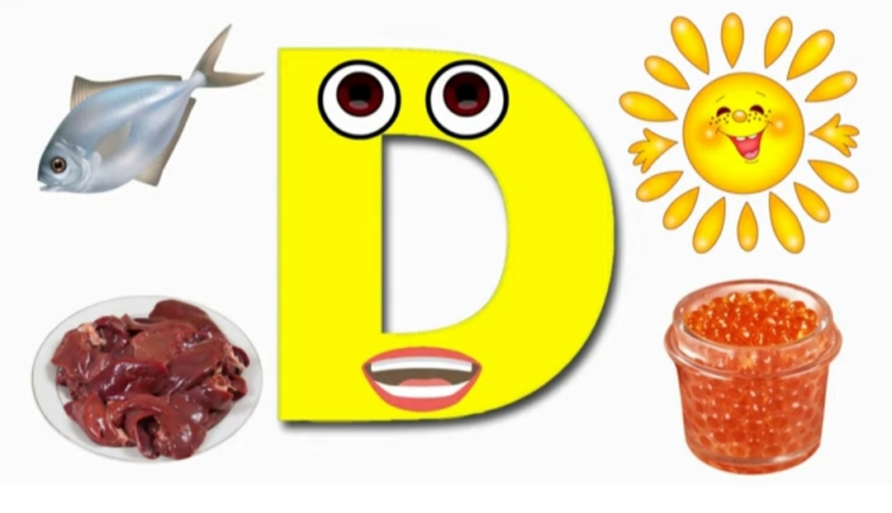
- Гра «Завжди, іноді, ніколи».
- А зараз я пропоную пограти в гру, яка ще раз агадає нам які продукти харчування і в якій кількості можна їсти, а які зовсім не їдять.
На столі стоїть кошик. У ньому цукерка, йогурт, ли¬мон, яблуко, квасоля в банці, рідина для миття посуду, плавлений сирок, хліб, засіб для чищення, шпроти в бан¬ці, картопля, капуста, апельсин, булочка, цвітна капуста, ліки, цибуля, банан, груша, морква, горіхи тощо. Учні по черзі виходять і беруть із кошика будь-який предмет та показують його іншим учням класу, які за допомогою жестів закінчують речення: «Цей продукт можна їсти...»
(Завжди — великий палець правої руки піднімають угору, іноді — відводять убік, ніколи — опускають униз.)
- Інсценізація під пісню «Ходить гарбуз по городу»
- Діти, а які продукти завжди корисні нашому здоров’ю? (Відповіді дітей)
- Так, це овочі і фрукти.
- Пропоную побути на їхньому місці. (Вчитель розподіляє ролі усіх героїв пісні.)
Посилання на відео https://youtu.be/KzRkd_ollhU?si=6RVf-nhN1UQEVBwb
- Гра «Так чи ні?».
(Вчитель читає, а діти відповідають хором)
1. Корисно об'їдатися цукерками та тістечками. Так чи ні?
2. Ви повинні їсти 16 разів на день. Так чи ні?
3. Ви повинні вживати корисну та свіжу їжу, яка зберігає
ваше здоров'я. Так чи ні?
4. Ви повинні їсти різноманітні продукти — м'ясо, рибу,
молоко. Так чи ні?
5. Вам корисно їсти тільки макарони. Так чи ні?
6. Ви повинні їсти більше овочів та фруктів, тому що в них багато вітамінів. Так чи ні?
11. Майстер-клас по виготовленню салату з фруктів.
Ми «СПРАВЖНІ КУХАРІ»
- Зараз ми з вами навчимося готувати дуже корисний фруктовий салат. Але спочатку треба згадати правила поведінки на кухні, з ножем.
(Вчитель нагадує як треба поводитися з ножем)
- Помити руки з милом, одягти хустинку і фартух. З ножиком бути дуже обережними.
(На салат потрібні 4 банана,4 ківі, 3 апельсина і 3 яблука, йогурт. Під доглядом вчителя, діти ріжуть продукти і мастять їх йогуртом. Потім можна ним і посмакувати)
12. Підсумок.
Виконання пісні «Овочі різноманітні їж»
Посилання на відео https://youtu.be/-z0hXoXW8N4?si=Ch-vlywVKR4_h4MH
- Про що ви дізналися на виховній годині?
- Люди в усьому світі вживають різноманітну їжу, але вона має бути корисною. Корисно їсти різноманітні свіжі продукти.
- Треба їсти більше овочів та фруктів, тому що там багато вітамінів.

